Skladný pomocník pro pečení i vaření

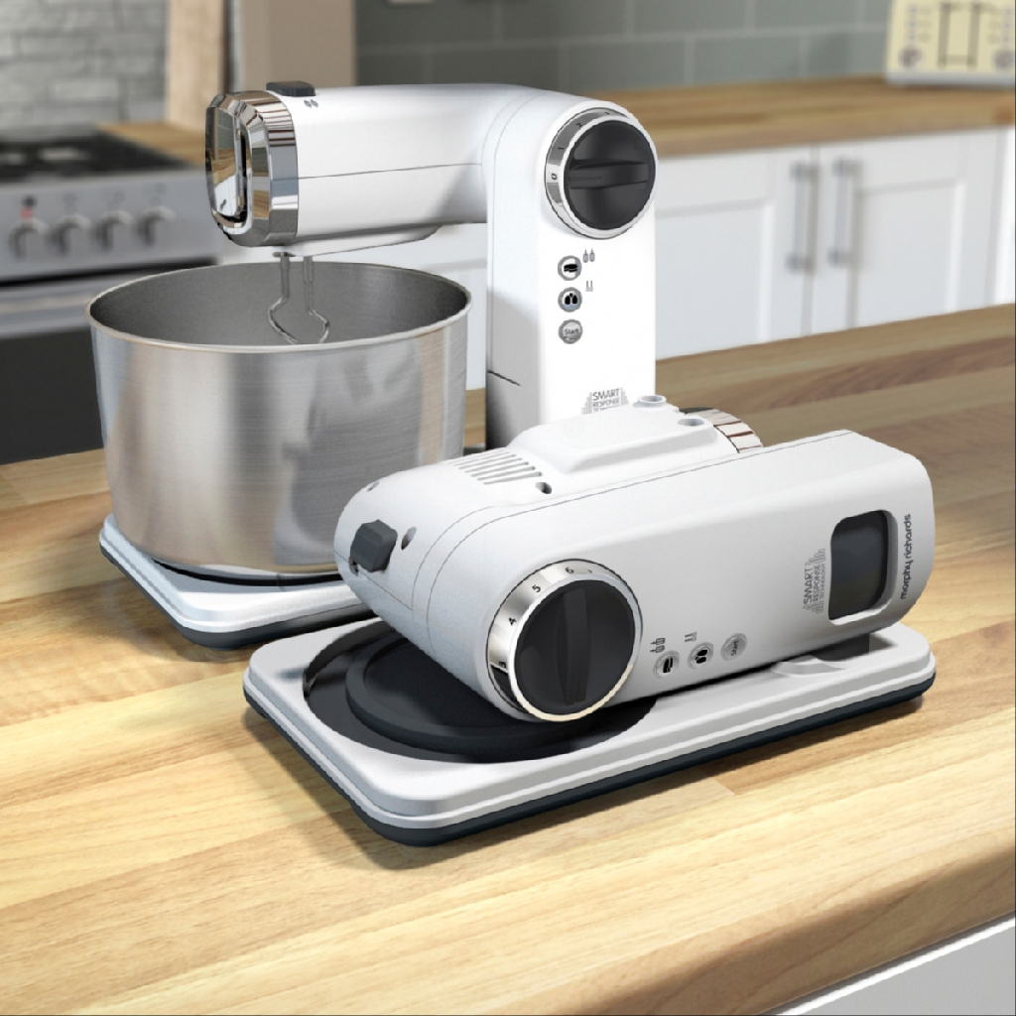
S blížícími se zimními svátky přibývá starostí a to zejména v domácnosti. V hektické době lidé často volí kupovaná těsta, ale léty vyladěný domácí recept s poctivými surovinami nemá konkurenci a trocha práce navíc za výsledek zkrátka stojí. Právě s přípravou těst, může pomoci všestranný kuchyňský robot. Nevýhodou těchto pomocníků bývá jejich velikost a neskladnost, ale co kdyby tu byl kuchyňský robot, který se dá složit do malého kompaktního balení? Na to i jiné přednosti mysleli odborníci anglické značky Morphy Richards.
Skládací kuchyňský robot Total Control od Morphy Richards se zabydlí i v té nejmenší kuchyni. Tento přístroj je vybaven speciálním čipem Smart Response Technology, který automatický zvýší výkon v závislosti na zátěži. Tím zároveň šetří energii, protože využívá jen tolik výkonu, kolik potřebuje. Výsledkem jsou důkladně zpracované suroviny. Tento kuchyňský robot s příkonem 300 W disponuje šesti rychlostními stupni a automatickými programy na přípravu dortového těsta či šlehání vajec. Nádoba o objemu 3,5 litru je vyrobena z nerez oceli a lze ji jednoduše umýt v myčce na nádobí. Dále v příslušenství naleznete kuchyňskou stěrku, dortové i šlehací metly a samozřejmě hnětací háky na těsto.

. 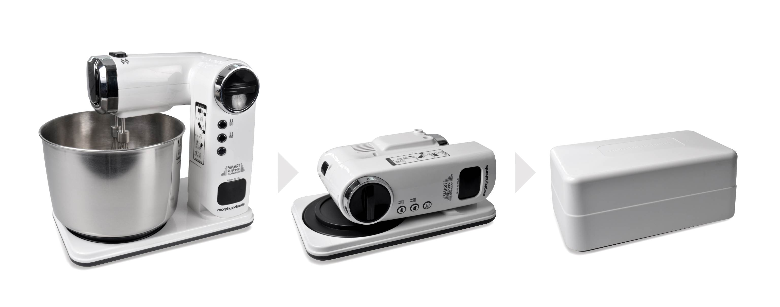
Total Control skládací robot Morphy Richards je k dostání ve vybraných obchodech za 4 149 Kč.

Značka Morphy Richards

Morphy Richards je anglická značka malých domácích elektrospotřebičů, která se může pochlubit bohatou historií výroby svých inovovaných produktů. Založili ji Donal Morphy a Charles Richards v roce 1936 a letos tak slaví úspěšných 80 let. Za tu dobu se stala značka známou téměř po celém světě. V Anglii pokrývá přibližně 90 % domácností, v Evropě její podíl na trhu činí více jak 25 %
a své zastoupení má i v Kanadě, Austrálii, Rusku a jižní Africe. Morphy Richards se stal žádanou značkou, která díky svým nejvyšším výrobním standardům nabízí stylový inovační design, kvalitu i
spolehlivost a zároveň se jí daří naplňovat hlavní motto společnosti „Smart ideas for your home“.

O společnosti Solight Holding, s.r.o.

Solight Holding, s.r.o. je česká společnost specializující se od roku 2009 na dovoz zboží a jeho distribuci do obchodní sítě velkoobchodů i maloobchodů. Ve svém portfoliu značek nabízí pro Českou republiku i Slovensko renomované značky jako jsou Case Logic, Bandridge, Skross, Clingo, JCB, Thule, Fujitsu, Dyson, od července tohoto roku značku Morphy Richards a mnohé další. Důležitou součást produktového portfolia tvoří vlastní značka Solight, skýtající více jak 1 000 produktů různých kategorií. Podrobné informace o produktech a zastoupení společnosti naleznete na stránkách www.solight.cz.

